第13章 学点Spring其他的技术

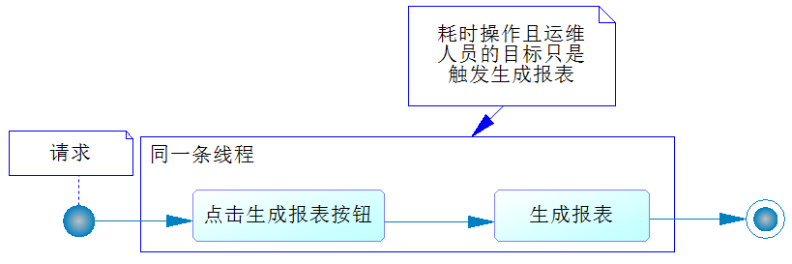
图13-1 耗时操作
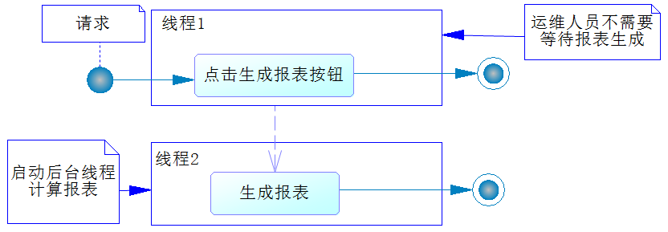
图13-2 异步操作
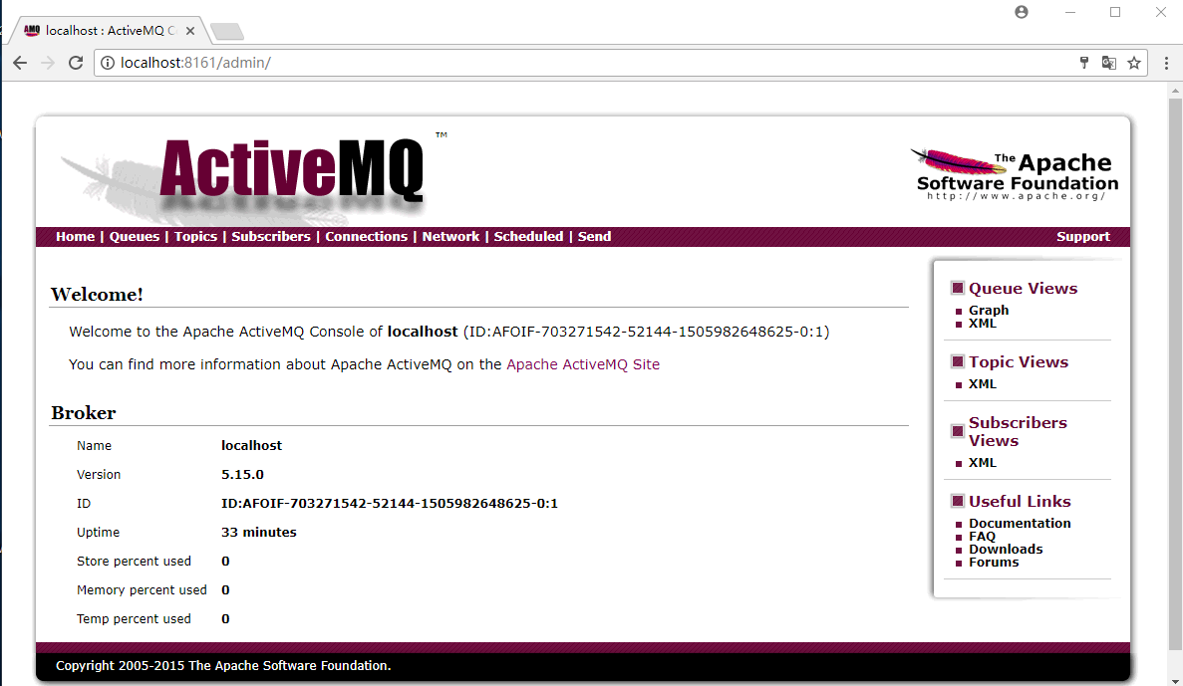
图13-3 ActiveMQ管理页
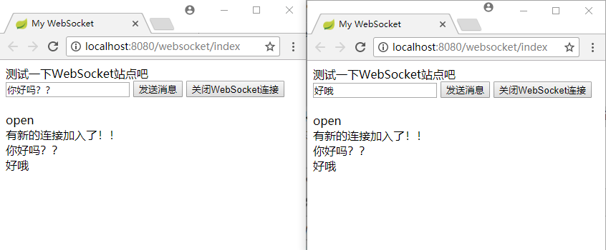
图13-4 测试Spring WebSocket客户端
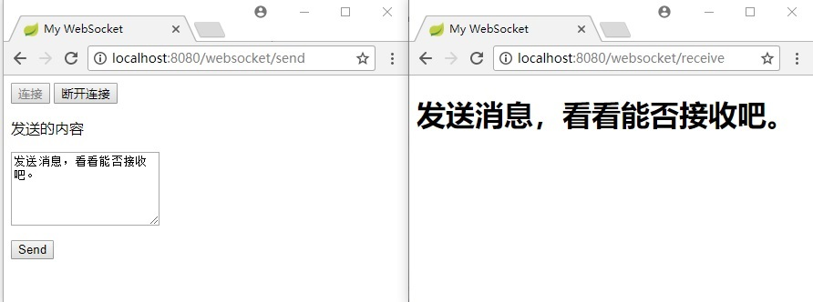
图13-5 测试消息发送
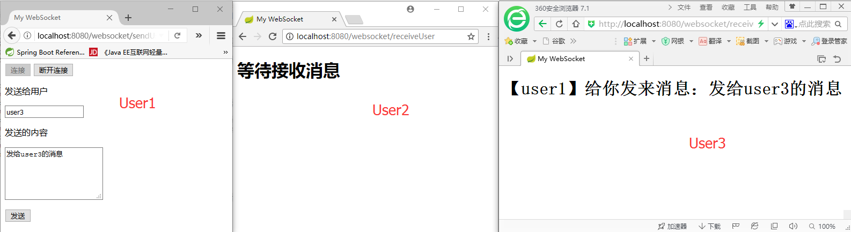
图13-6 给指定的用户发送消息

